Datum: | Wat van de trainingsbloem?
Doel van de training:  Nota’s: | 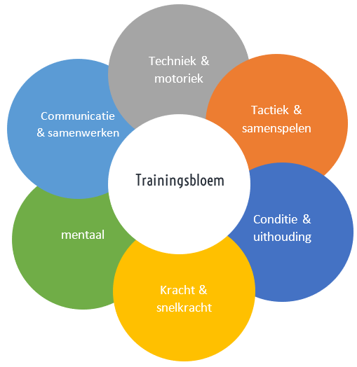
 | Welke korfbalacties?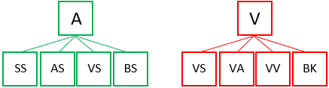
Welke Impliciete werkvormen?
AL – FL – EF – MT – VB - MM
Opwarming
Oefening 1

Oefening 2
Oefening 3
Oefening 4
Oefening 5
slot
Registraties: Hoofdtrainer: ………………………………………………………………..………………….
Hulptrainers: ………………………………………………………………………………………………………….

